PROPIEDADES MECÁNICAS DE ESPONJAS MARTENSÍTICAS DE Cu-Zn-Al

P. Arneodo Larochette^{(1,2)}, A. Gruttadauria⁽³⁾, G. Bertolino^{(1,2)}, E.M. Castrodeza⁽⁴⁾, A. Baruj^{(1,2)} y H.E. Troiani^{(1,2)}

(1) Centro Atómico Bariloche e Instituto Balseiro, CNEA, 8400, S.C. Bariloche, Argentina
(2) CONICET, Argentina
(3) Dipartimento di Meccanica, Politecnico di Milano, Via G. La Masa 34, 20156 Milan, Italia
(4) Department of Metallurgical and Materials Engineering, COPPE-UFRJ, Rio de Janeiro, Brazil

E-mail (A. Baruj): baruj@cab.cnea.gov.ar

Resumen
En este trabajo presentamos un estudio sobre las propiedades mecánicas y el comportamiento pseudoelástico de esponjas de Cu-Zn-Al. Las esponjas fueron sintetizadas infiltrando la aleación en estado fundido con un compacto de esferas de sílica gel (SiO₂) previamente desecadas. Una vez solidificado, el material se sumerge en un baño acuoso de ácido fluorhídrico que disuelve las esferas en forma preferencial. El material resultante es una esponja de Cu-Zn-Al policristalino, con tamaño de grano del orden del milímetro y tamaño de poro entre 1 mm y 4 mm, acorde al tamaño de SiO₂ utilizado. Su densidad relativa está entre 0.2 y 0.4. Hemos realizado ensayos de compresión sobre estos materiales, encontrando que pueden absorber deformaciones de hasta un 4% en forma prácticamente reversible. Esto se debe a que durante el proceso de deformación, se induce una transformación de fases martensítica en el material. A temperatura ambiente, la misma se revierte parcialmente al descargar el material, produciendo el efecto macroscópico de recuperación de forma. El material es capaz de soportar 1000 ciclos compresivos entre límites de deformación fijos dentro de la zona pseudoelástica. La tensión de transformación y la energía absorbida por ciclo de carga/descarga pueden aproximarse con leyes de potencias en función de la densidad relativa. Las dependencias funcionales encontradas permiten adecuar el diseño de las esponjas simplemente controlando la densidad relativa del material.

Tópico: Tópico 6: Innovación

Palabras clave: (máximo 4 palabras clave).

1. INTRODUCCIÓN
En los últimos años se han realizado numerosos estudios en pos del desarrollo de materiales metálicos porosos con memoria de forma (SMFs). El objetivo principal es encontrar un material que combine las propiedades de recuperación de forma asociadas al efecto pseudoelástico de aleaciones martensíticas con las características típicas de los materiales celulares [1-3]. En esta área, la mayor parte de los esfuerzos se han orientado hacia la síntesis y caracterización de esponjas y espumas basadas en el sistema NiTi [4], en particular, debido a las excelentes propiedades de memoria de forma que presentan aleaciones de este sistema [5]. Sin embargo, subsisten importantes dificultades relacionadas con características específicas de las aleaciones NiTi. Por ejemplo, es necesario realizar tratamientos termomecánicos adecuados para obtener altas tasas de recuperación de forma en aleaciones NiTi. Lo que se intenta obtener con estos tratamientos son reducciones en el tamaño de grano y el endurecimiento de la matriz austenítica de estructura B2. Esto último puede lograrse introduciendo deformación plástica o bien, en aleaciones ricas en Ni, produciendo una distribución fina de precipitados de la fase Ti₃Ni₄ [5]. El problema consiste en que muchos de los tratamientos termomecánicos usuales no pueden ser aplicados a los materiales porosos. Por ejemplo, operaciones de laminado o trefilado destruirían por completo la morfología de una esponja. En consecuencia, las posibilidades de obtener esponjas pseudoelásticas de NiTi son bastante limitadas. La mayor parte de los estudios en este campo se han focalizado en conseguir materiales con grano pequeño utilizando de polvos pre-aleados de NiTi como punto de partida o, en algunos casos, en producir precipitados Ni₃Ti₄ realizando tratamientos térmicos a altas temperaturas [4, 6-10]. Ambas posibilidades presentan inconvenientes. La primera involucra la manipulación de polvos potencialmente pirofóricos bajo atmósfera inerte o en vacío. Necesita de un preciso control de temperatura de sinterizado para evitar que las partículas se aglomeren y crezcan granos grandes sin deformación, con la consiguiente pérdida de las propiedades de memoria de forma. Además, es común que se forman fases adicionales como Ni₃Ti, lo cual perjudica su comportamiento [6-9]. Por su parte, el camino de producir precipitados involucra la realización de tratamientos térmicos a temperaturas intermedia (del orden de los 550ºC). Esto debe realizarse bajo una atmósfera protectiva para evitar la degradación del material por oxidación [6, 9]. Por esta vía se han obtenido algunos resultados alentadores [10], si bien los costos asociados a los tratamientos se agregan a los ya elevados precios de los materiales puros y del procesamiento previo. Métodos de procesamiento alternativos, como el de síntesis por autopropagación a altas temperaturas (conocido como SHS, por su sigla en inglés), producen esponjas frágiles capaces de recuperar sólo una pequeña fracción de la deformación aplicada [4, 11]. Los problemas principales relacionados con esta técnica son: la formación de fases no deseadas [11-13], la presencia de Ni en exceso no aleado [12], y la fusión parcial de los materiales durante el proceso de síntesis [13]. Si bien se han obtenido mejores resultados a partir del procesamiento de polvos elementales a temperaturas cuidadosamente controladas [14, 15], el efecto pseudoelástico de las esponjas de NiTi tiende a degradarse ante cargas cíclicas [16] y éstas resultan mucho más sensibles a la corrosión que el material denso [17]. A la luz de estas dificultades, el desarrollo actual de esponjas de NiTi está orientado a la producción de dispositivos de uso médico para los cuales la biocompatibilidad del material es una ventaja importante y los elevados costos de producción pueden justificarse en aras de obtener un dispositivo necesario [4, 8, 18]. Por estas mismas razones el uso de este material en aplicaciones estructurales, donde son necesarias cantidades muy grandes y el costo constituye un factor decisivo, resulta prohibitivo. Por lo tanto, existe una interesante oportunidad para el desarrollo de materiales porosos con memoria de forma alternativos. Las alternativas más prometedoras utilizan aleaciones con memoria base Fe [19] y base Cu [20-21]. En el presente trabajo nos concentramos en el estudio de esponjas basadas en aleaciones Cu-Zn-Al con memoria de forma.
Las transformaciones martensíticas, y el efecto memoria de forma asociado, del sistema Cu-Zn-Al han sido objeto de numerosos estudios [22]. En función de su composición química, las aleaciones Cu-Zn-Al pueden presentar a temperatura ambiente una estructura austenítica cúbica (fase β) o una estructura martensítica compacta. Por su parte, la fase β puede mostrar orden tipo B2 (CsCl) o tipo L2₁ dependiendo de la concentración de los elementos [22]. Cada una de estas estructuras transforma a una martensita diferente, ya sea al enfriar la aleación o bajo la aplicación de tensiones mecánicas. La fase ordenada B2 transforma a una martensita 9R, mientras que la fase β con orden L2₁ transforma a una martensita tipo 18R. Ambas fases martensíticas heredan un cierto orden de la fase β y, a su vez, evolucionan a estados ordenados de mayor estabilidad, incluso a temperatura ambiente [22]. En líneas generales, las propiedades pseudoelásticas de policristales densos de NiTi son mejores que las de policristales del sistema Cu-Zn-Al. Sin embargo, desde el punto de vista de la producción de esponjas, las aleaciones con memoria de forma Cu-Zn-Al poseen varias ventajas prácticas. Por un lado, las aleaciones pueden prepararse por métodos estándar de fusión [22]. Además, las temperaturas de fusión son menores que en el caso de NiTi, lo cual permite aplicar diferentes métodos para preparar los materiales porosos como, por ejemplo, el procesamiento en fase líquida. Recientemente se ha desarrollado un método para sintetizar esponjas de Cu-Zn-Al [23] que consiste en la infiltración de partículas de silica gel (SiO₂) en el seno del metal fundido. Luego de la solidificación, las partículas se disuelven con un ataque químico adecuado dando lugar a una esponja metálica de porosidad abierta. El método permite obtener esponjas de diferente densidad y tamaños de poros. Las esponjas obtenidas por Castrodeza y colaboradores [23] necesitan de un tratamiento térmico dado que contienen una mezcla de fases α y β Cu-Zn-Al. Por el contrario, las esponjas sintetizadas por Bertolino y colaboradores [24] presentan sólo la fase β luego de solidificar y poseen propiedades pseudoelásticas sin necesidad de ser sometidas a tratamientos termomecánicos [24].
El desarrollo reciente de esponjas metálicas con memoria de forma base Cu-Zn-Al ha abierto interrogantes respecto a su comportamiento mecánico y estabilidad estructural. Por una parte, aún no se conoce como cambian parámetros como la tensión de transformación y la energía mecánica absorbida con la variación de la densidad del material. Tampoco se conoce la respuesta de estas nuevas esponjas a la aplicación de cargas cíclicas. Además, las esponjas de Cu-Zn-Al sintetizadas recientemente han mostrado ser propensas a sufrir fractura intergranular ante la aplicación de deformaciones moderadas [24]. Por lo tanto resulta crítico estudiar la posibilidad de realizar repetidos ciclos pseudoelásticos debido a que ésta es una de las funcionalidades que se espera obtener en estos materiales.

2. procedimiento experimental
Los experimentos se realizaron sobre esponjas metálicas de composición química 75.9Cu-16.1Zn-7.9Al (% en peso), lo cual corresponde a una concentración electrónica e/a = 1.48. A temperatura ambiente y en ausencia de tensiones mecánicas el material se encuentra en fase β con orden tipo L2₁. Al ser enfriado o ante la aplicación de tensiones externas transforma a la fase martensítica 18R [22].
Para producir las esponjas, los metales puros fueron fundidos y aleados en cápsulas de Vycor bajo atmósfera de Ar en un horno resistivo vertical. Como resultado se obtienen cilindros de aleación formada de unos 25 mm de diámetro y 40 mm de alto con un peso aproximado de 80 g. Utilizando estos cilindros, se prepararon las esponjas de acuerdo al procedimiento descripto en detalle en la Ref. [23], que se resume a continuación. Los cilindros fueron fundidos en un horno de inducción abierto utilizando crisoles de grafito. Una vez fundidos, se mantuvo la temperatura unos 100ºC por sobre el punto de fusión y se agregaron partículas esféricas de sílica gel (SiO2) previamente desecadas. La Tabla 1 presenta, entre otros datos, el tamaño de las partículas utilizadas para preparar las distintas muestras. Las mezclas de aleación metálica y partículas fueron solidificadas dentro de los crisoles. Luego, los materiales compuestos fueron retirados de los crisoles y las partículas de SiO₂ disueltas con una solución acuosa de ácido fluorhídrico (HF) que no afecta la matriz metálica. Como resultado se obtienen esponjas policristalinas de Cu-Zn-Al en fase β.

Tabla 1. Características de las esponjas de Cu-Zn-Al estudiadas.
Muestra | Tamaño SiO₂ [mm]  medio [mín.-max.] | Densidad  [kg/m³] | Densidad relativa | Porosidad | Diámetro  [mm] | Altura  [mm]
a | 4.07 [3.4 – 4.6] | 1870 | 0.22 | 0.78 | 24 | 28.0
b | 2.91 [2.1 – 3.3] | 2300 | 0.27 | 0.73 | 21 | 26.8
c | 2.05 [1.6 – 2.5] | 2350 | 0.28 | 0.72 | 23 | 24.0
d | 2.91 [2.1 – 3.3] | 2160 | 0.25 | 0.75 | 21 | 23.0
e | 2.05 [1.6 – 2.5] | 3150 | 0.4 | 0.6 | 21 | 26.0

Los materiales resultantes poseen una estructura de porosidad abierta con densidades relativas entre 0.2 y 0.4. Las densidades fueron calculadas directamente a partir de la relación entre el peso y el volumen de cada muestra.
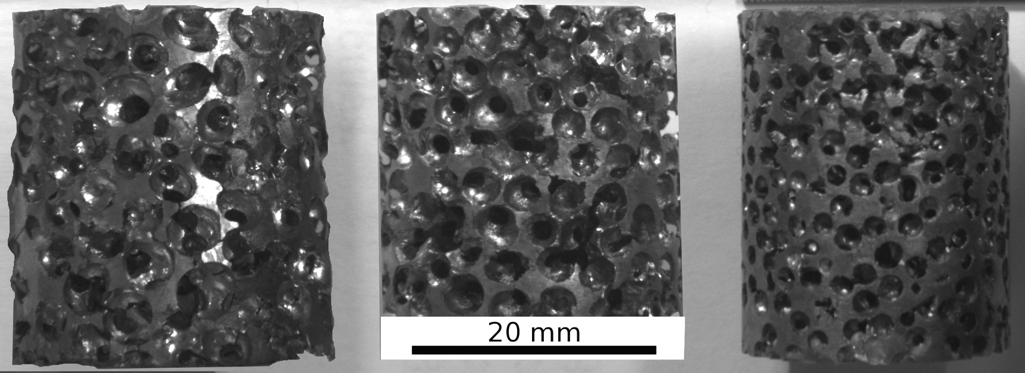
(a)
(b)
(c)
Figura 1: Imágenes digitales correspondientes a esponjas de Cu-Zn-Al con distinto tamaño medio de poros (diámetro). (a) 4 mm, (b) 3 mm, (c) 2 mm.

La Fig. 1 muestra imágenes de algunas de las muestras obtenidas con diferentes tamaños de poros. Otras características microestructurales se indican en la Tabla 1. La microestructura de las muestras se observó con un microscopio óptico. Las esponjas consisten en paredes de sección bicóncava que limitan los espacios vacíos dejados por las partículas esféricas de SiO2. El material que constituye las paredes es policristalino. Los granos son, en general, suficientemente grandes como para ocupar todo el ancho de las paredes. Por ese motivo, el tamaño de grano viene en parte limitado por la forma de las paredes. Observaciones adicionales fueron realizadas utilizando un microscopio electrónico de barrido (SEM) Philips 505 con filamento de tungsteno operando a 20 kV.
Para realizar ensayos mecánicos se maquinaron muestras cilíndricas de compresión a partir de los materiales porosos sintetizados. En todos los casos, se eliminó la capa externa pues ésta resulta irregular y de porosidad diferente al del resto del material. Las dimensiones de las muestras de compresión (diámetro φ entre 21 mm y 24 mm, longitud l entre 23 mm y 28 mm) se ajustaron de acuerdo al tamaño medio de los poros de forma tal de tener al menos unos 7 u 8 poros en cada dirección. Los experimentos de compresión fueron realizados en una máquina de ensayos mecánicos Instron 1123 a temperatura ambiente (22ºC) controlando la velocidad de desplazamiento del travesaño a 0.1 mm/min. Para reducir el rozamiento entre las caras de las muestras y los platos de compresión se utilizó grasa siliconada. La deformación fue medida utilizando un extensómetro fijado a los platos de compresión. Durante los ensayos, se utilizó una cámara digital con lente macro para obtener imágenes de las muestras. La temperatura de transformación martensítica (M_{s}) de cada una de las muestras fue medida por un método calorimétrico, obteniéndose un valor de 10ºC en todos los casos.
Es importante resaltar el hecho de que ninguna de las muestras fue sometida a tratamientos térmicos luego del proceso de fundición.

3. resultados y DISCUSIÓN
Los resultados de ensayos de compresión sobre esponjas de Cu-Zn-Al con diferente densidad relativa se presentan en la Fig. 2. Para calcular la tensión aplicada se ha utilizado el área completa de las caras de cada muestra, convención común en el estudio de materiales celulares. Al comenzar los ensayos, las curvas de tensión-deformación crecen en forma lineal, tal como es de esperar para el régimen elástico-lineal en el cual la deformación aplicada se absorbe en la flexión de las paredes de la esponja [25,26].

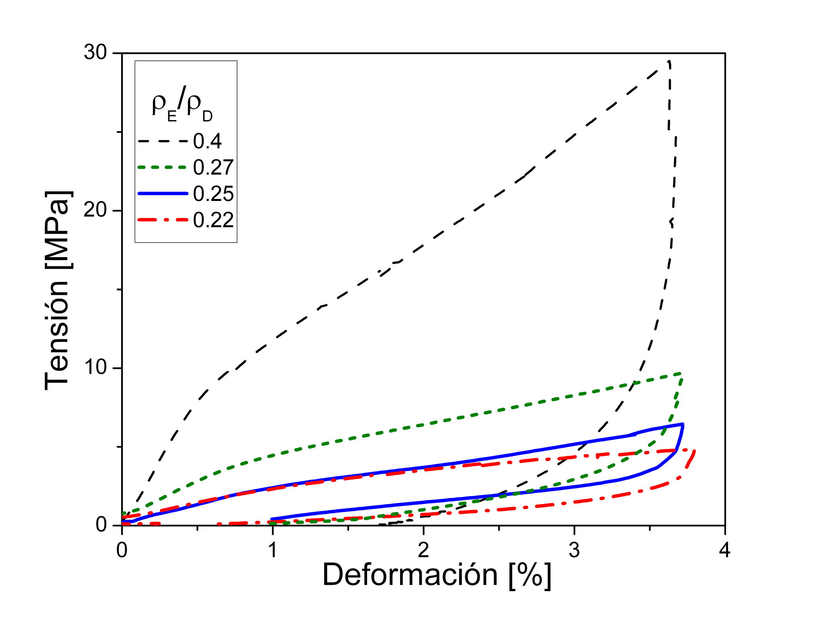
Figura 2: Curvas de tensión-deformación correspondientes a ensayos de compresión realizados sobre esponjas pseudoelásticas de Cu-Zn-Al de diferente densidad relativa.

Luego del régimen lineal se observa un cambio de pendiente en las curvas. Este punto marca el inicio de la transformación martensítica en el material. La nueva pendiente de cada curva es aproximadamente lineal y está relacionada con el avance del proceso de transformación en cada material. La pendiente que se observa en esta parte de las curvas está relacionada con la naturaleza policristalina del material y el efecto de concentración de tensiones que se da alrededor de los poros. Dado que los granos están orientados al azar, la tensión resuelta es diferente para cada uno. Por ello es necesario incrementar en forma gradual la tensión para hacer que la transformación avance. Luego de alcanzar un nivel predefinido de deformación, se procedió a descargar la muestra en forma gradual. En todos los casos, se observa una histéresis mecánica entre las curvas de carga y descarga. Esto se debe a que las transformaciones martensíticas directa e inversa ocurren a niveles de carga sustancialmente diferentes. Al finalizar el proceso de descarga se observa una recuperación parcial de la deformación máxima impuesta. Así, la deformación plástica permanente que se observa en materiales porosos tradicionales luego de ser sometidos a cargas externas es reemplazada en este nuevo tipo de esponjas por una transformación de fases. Esto permite que el material recupere buena parte de la deformación aplicada. El área encerrada por las curvas de carga y descarga es la energía específica absorbida y disipada durante el proceso de trasformación/retransformación. Para un dado nivel fijo de deformación máxima, el área se incrementa al incrementarse la densidad de la esponja. De hecho, y tal como ocurre con esponjas estándar, varias características de las curvas tensión-deformación pueden interpretarse en términos de una función de la densidad relativa con una expresión del siguiente tipo:
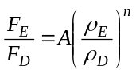 (1)
En la Ecuación (1), F_{E} y F_{D} son los valores de la propiedad estudiada para la esponja y el material denso, respectivamente, mientras que los valores de densidad correspondientes son ρ_{E} y ρ_{D}. El valor de la constante A está relacionado con la geometría de los poros [26]. El exponente n en algunos casos puede ser aproximado mediante un análisis teórico, y en otros se determina en forma empírica. La Fig. 3a muestra una gráfica de la pendiente de la zona lineal elástica (E) en función de la densidad relativa. Una aproximación de dichos valores realizada utilizando la Ecuación (1) resulta en valores para n = 2.31 y A = 1 (se muestra como línea de puntos en la figura). Estos resultados pueden compararse con los que se obtienen en base a consideraciones teóricas. Un análisis dimensional que considera la flexión de las paredes de cada poro da n = 2, y un análisis de celda tetradecaédrica permite obtener A = 0.98 [26]. Puede observarse que los valores obtenidos son cercanos a los teóricos, lo cual es razonable pues en la zona lineal elástica el comportamiento del material con memoria de forma no difiere del de un material elastoplástico estándar.

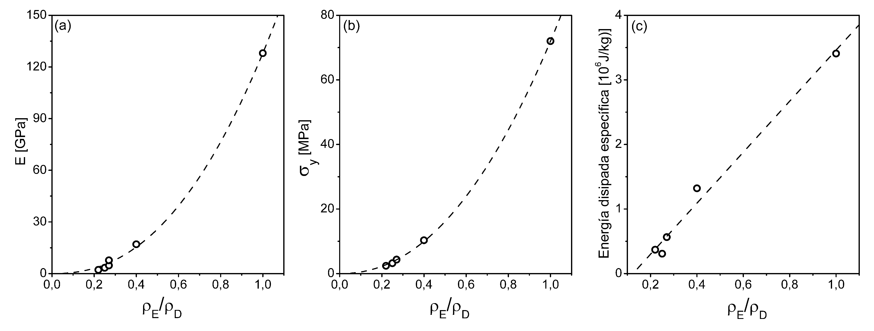
Figura 3: (a) Pendiente de la zona lineal elástica de las curvas de compresión en función de la densidad relativa del material (símbolos blancos). La línea punteada representa una aproximación de cuadrados mínimos basada en la Ecuación (1) del texto. (b) Tensión de transformación medida en los ensayos de compresión en función de la densidad relativa (símbolos blancos). Nuevamente, la línea punteada corresponde a una aproximación tipo ley de potencias. (c) Energía absorbida por ciclo en función de la densidad relativa.

La Fig. 3b muestra un análisis similar realizado sobre la tensión de transformación martensítica, la cual también se incrementa con el aumento en la densidad relativa. Aproximando los valores experimentales con la Ecuación (1) se obtiene n = 2.15. Se puede comparar este valor con el que se obtiene para la tensión de fluencia de materiales tradicionales, que es n = 1.5 para una amplia variedad de materiales porosos. La diferencia en este caso es considerable y está relacionada con el proceso microestructural que tiene lugar en cada caso. Mientras que en esponjas de materiales tradicionales este valor marca el inicio del colapso plástico de las celdas, en el caso de Cu-Zn-Al al inicio de la transformación martensítica.
La Fig. 3c muestra que la energía disipada específica (relación entre la energía y la densidad) varía en forma lineal con la densidad relativa. Expresado de otra forma, el exponente que describe la variación en términos de la densidad relativa es n = 2. La energía absorbida por el material está relacionada con la formación de interfases y la fricción asociada al movimiento de dichas interfases a través del material. La energía disipada se emite en forma de calor y, en menor medida, como emisión acústica. Estas energías dependen del nivel de tensión de retransformación y de las pendientes relativas entre las zonas de transformación y retransformación de las curvas tensión-deformación. Los resultados presentados en la Fig. 3 muestran que las principales características mecánicas del material, esto es su comportamiento lineal elástico, la tensión de transformación y la energía absorbida/disipada por ciclo, responden a leyes de potencias similares. Conocer la dependencia funcional de estos parámetros permite diseñar esponjas simplemente controlando de su densidad relativa.

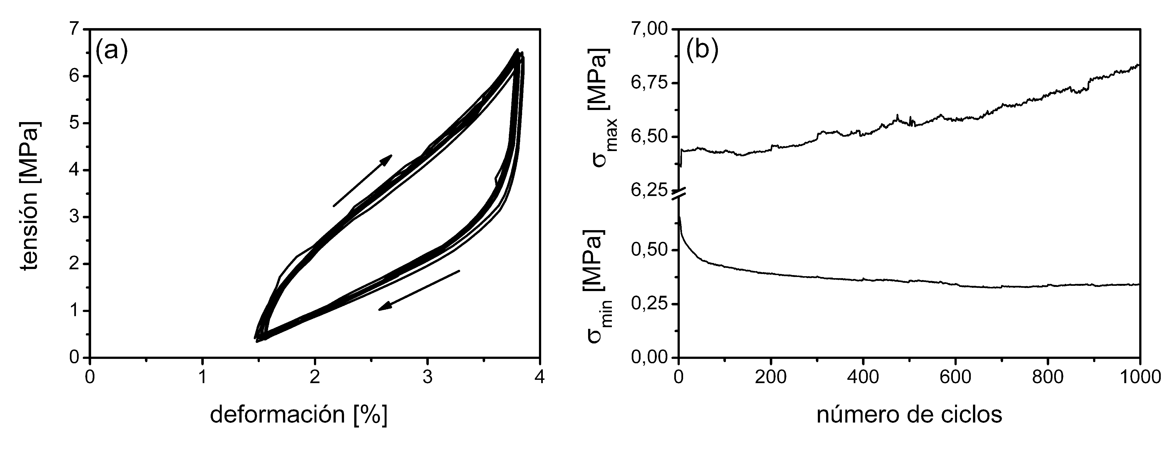
Figura 4: Resultados de ciclado acotado en compresión sobre una esponja de Cu-Zn-Al con densidad relativa 0.25. Los ciclos se realizaron fijando los límites de deformación entre 1.5% y 3.8%. (a) Gráfica del primer ciclo de cada 100 ciclos en un total de 1000 ensayos de compresión. (b) Variación de las cargas máximas y mínimas para cada ciclo en función del número de ciclos.

Para realizar un primer análisis sobre las posibilidades de utilizar este nuevo material en amortiguación, se realizó un estudio de su comportamiento mecánico en ciclos de compresión entre límites fijos. Para ello se utilizó una esponja con densidad 2160 Kg/m³, correspondiente a una densidad relativa de 0.25, y poros de 2 mm de diámetro (muestra d, Tabla 1). En primer lugar, la muestra fue deformada hasta 1.5%, con lo cual se introdujo una cierta cantidad de martensita (Fig. 2). A partir de ese punto, se realizaron ciclos compresivos acotados fijando límites para la deformación entre 1.5% y 3.8%. La Fig. 4a muestra el comportamiento mecánico del material poroso durante estos ensayos de compresión acotados. Por conveniencia se ha graficado sólo el primero de cada 100 ciclos. El comportamiento mecánico del material es notablemente estable durante el ciclado, sin que se evidencien cambios en las características principales de los ciclos. Cabe destacar que, salvo en algunas regiones aisladas en la superficie de las muestras, no se observó fractura intergranular como la que se ha reportado en esponjas similares a mayores niveles de deformación [24]. La Fig. 4b muestra la variación de los valores extremos de tensión asociados a los límites de deformación impuestos. Las variaciones de las tensiones mínimas y máximas a lo largo del ciclado es relativamente pequeña, indicando una baja degradación del material bajo estas condiciones de operación. El incremento en la tensión máxima es similar al el de un proceso de endurecimiento. Sin embargo, en este caso podría estar relacionado con la estabilización de la fase martensita.
Los resultados presentados en la Fig. 2 para ciclos completos de carga/descarga muestran que parte de la deformación aplicada queda retenida en el material, dado que las curvas no retornan a valor nulo de deformación una vez que la tensión es eliminada. De todas maneras, como evidencia el resultado presentado en la Fig. 4a, esta situación puede salvarse si el material trabaja en un intervalo acotado de deformaciones, evitando que la tensión aplicada desaparezca. Recordando que el área encerrada por cada ciclo representa, en buena medida, la energía disipada por el material, el experimento demuestra la posibilidad de implementar mecanismos de amortiguación en base a estos nuevos materiales. Su principal ventaja, en comparación a esponjas estructurales estándar, es la posibilidad de amortiguar en forma repetida acumulando una degradación mínima. A modo de ejemplo, esponjas de Al suelen utilizarse para absorber impactos. Sin embargo, sólo pueden hacerlo deformándose irreversiblemente. La energía absorbida por esponjas de Al varía entre 0.1 MJ/m³ y 5 MJ/m³ hasta alcanzar el punto de densificación [27]. La esponja de Cu-Zn-Al ciclada en forma acotada (Fig. 4a), absorbe 40 kJ/m³ por ciclo. Si bien el valor absoluto es menor que para una esponja de Al, no debe olvidarse que esta esponja trabaja en forma cíclica, lo cual permite utilizarla en aplicaciones dinámicas. La energía total disipada en los 1000 ciclos realizados a la muestra d es 40MJ/m³. Otra posibilidad para incrementar la energía absorbida consiste en aumentar la densidad del material (Fig. 2c).
Con el objeto de identificar posibles cambios microestructurales asociados al ciclado mecánico, se observaron muestras sometidas a 1000 ciclos en el microscopio SEM (Fig. 5). Se observó una variedad de características en la superficie de diferentes poros. En algunos casos, la superficie interna de los poros aparecía libre de defectos. En otros, en cambio, podían apreciarse defectos superficiales como los que se presentan en las Figs. 5a y 5b. Estas diferencias se deben a dos causas principales. Por una parte, los distintos granos del material poseen distintas orientaciones cristalográficas y, por lo tanto, durante la etapa de deformación se activarán en ellos distintas variantes de martensita. Por otra parte, la estructura particular de las esponjas produce una distribución inhomogénea de tensiones en distintos puntos del material. Los defectos en forma de bandas que se observan en la Fig. 5a son similares a los defectos tipo intrusión-extrusión que se han observado luego de experimentos de fatiga en monocristales de Cu-Zn-Al [28, 29]. Estos defectos estarían relacionados con la introducción paulatina de pequeñas cantidades de deformación plástica. La Fig. 5b muestra placas finas de martensita retenida. Dado que la temperatura Ms del material es menor pero cercana a temperatura ambiente, la presencia de estas placas indica la existencia de tensiones residuales.

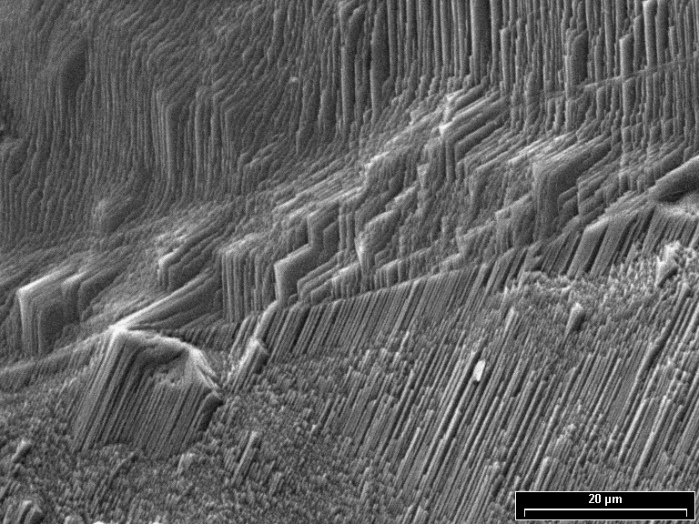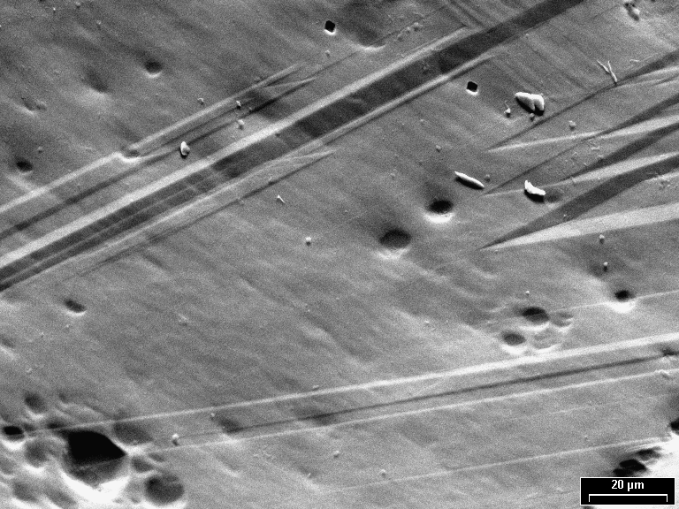
Figura 5: Micrografías SEM mostrando detalles de la superficie interior de los poros de una esponja sometida a 1000 ciclos pseudoelásticos acotados. (a) Defectos tipo intrusión-extrusión. (b) Placas superficiales de martensita.

4. conclusiones
A partir de los resultados presentados se puede concluir que:
1) Esponjas metálicas de Cu-Zn-Al pueden soportar deformaciones grandes induciendo una transformación de fases martensítica. Parte de esta deformación se recupera en forma pseudoelástica al retirar la carga aplicada, proceso durante el cual el material disipa energía.
2) Las propiedades mecánicas relevantes del material siguen una ley de potencias en función de la densidad relativa. En particular, esta dependencia funcional fue confirmada para la energía absorbida en los ciclos pseudoelásticos. Esta información es relevante para el diseño de dispositivos amortiguadores, dado que la densidad de la esponja es también el parámetro que gobierna sus propiedades de transformación bajo carga.
3) El material posee una notable estabilidad mecánica frente a ciclos acotados de deformación bajo carga. Debe destacarse que estas respuestas se obtienen en esponjas de Cu-Zn-Al que no necesitan de tratamientos termomecánicos posteriores a su fabricación.

AGRADECIMIENTOS
Los autores agradecen la colaboración de Carlos Gómez Bastidas y Enrique Aburto en la preparación de materiales, y de Carlos Cotaro y Ernesto Scerbo en las observaciones SEM. El trabajo fue financiado parcialmente con aportes de ANPCyT (Argentina), CONICET (Argentina) y DIUC (209.098.001-1.0).

referencias
- J. Van Humbeeck, “Damping capacity of thermoelastic martensite in shape memory alloys”, J. Alloys Compd. 355 (2003) 58-64.
- J. Banhart, “Manufacture, characterisation and application of cellular metals and metal foams”, Progr. Mater. Sci. 46 (2001) 559-632.
- P. Qiao, M. Yang, F. Bobaru, “Impact mechanics and high-energy absorbing materials: Review”, J. Aerospace Eng. 21 (2008) 235-248.
- A. Bansiddhi, T.D. Sargeant, S.I. Stupp, D.C. Dunand, “Porous NiTi for bone implants: A review”, Acta Biomater. 4 (2008) 773-782.
- T. Saburi, “Ti-Ni shape memory alloys”, en: K. Otsuka, C.M. Wayman (Eds.), Shape Memory Materials, Cambridge Univ. Press, Cambridge, 1998, pp. 49-96.
- B. Yuan, C.Y. Chung, M. Zhu, “Microstructure and martensitic transformation behavior of porous NiTi shape memory alloy prepared by hot isostatic pressing processing”, Mater. Sci. Eng. A 382 (2004) 181-187.
- A. Bansiddhi, D.C. Dunand, “Shape-memory NiTi foams produced by replication of NaCl space-holders”, Acta Biomater. 4 (2008) 1996-2007.
- J.Y. Xiong, Y.C. Li, X.J. Wang, P.D. Hodgson, C.E. Wen, “Titanium–nickel shape memory alloy foams for bone tissue engineering”, J. Mech. Behav. Biomed. Mater. 1 (2008) 269-273.
- C. Greiner, S.M.Oppenheimer, D.C. Dunand, “High strength, low stiffness, porous NiTi with superelastic properties”, Acta Biomater. 1 (2005) 705-716.
- Y. Zhao, M. Taya, Y. Kang, A. Kawasaki, “Compression behavior of porous NiTi shape memory alloy”, Acta Mater. 53 (2005) 337-343.
- V.I. Itin, V.E. Gyunter, S.A. Shabalovskaya, R.L.C. Sachdeva, “Mechanical Properties and Shape Memory of Porous Nitinol”, Mater. Charact. 32 (1994), 179-187.
- B.Y. Li, L.J. Rong, Y.Y. Li, “Stress-strain behavior of porous Ni-Ti shape memory intermetallics synthesized from powder sintering”, Intermetall. 8 (2000) 643-646.
- A.M. Locci, R. Orrù, G. Cao, Z.A. Munira, “Field-activated pressure-assisted synthesis of NiTi”, Intermetall. 11 (2003) 555-571.
- A. Biswas, “Porous NiTi by thermal explosion mode of SHS: processing, mechanism and generation of single phase microstructure”, Acta Mater. 53 (2005) 1415-1425.
- C. Zanotti, P. Giuliani, A. Terrosu, S. Gennari, F. Maglia, “Porous Ni-Ti ignition and combustion synthesis”, Intermetall. 15 (2007) 404-412.
- X.P. Zhang, H.Y. Liu, B. Yuan, Y.P. Zhang, “Superelasticity decay of porous NiTi shape memory alloys under cyclic strain-controlled fatigue conditions”, Mater. Sci. Eng. A 481-482 (2008) 170-173.
- Y.H. Li, G.B. Rao, L.J. Rong, Y.Y. Li, W. Ke, “Effect of pores on corrosion characteristics of porous NiTi alloy in simulated body fluid”, Mater. Sci. Eng. A 363 (2003) 356-359.
- S.K. Sadrnezhaad, S.A. Hosseini, “Fabrication of porous NiTi-shape memory alloy objects by partially hydrided titanium powder for biomedical applications”, Mater. Design 30 (2009) 4483-4487.
- S.K. Hyun, H. Nakajima, “Fabrication of porous iron by unidirectional solidification in nitrogen atmosphere”, Mat. Trans. 43 (2002) 526-531.
- Q. Wang, F. Han, J. Wu, G. Hao, “Damping behavior of porous CuAlMn shape memory alloy”, Mater. Lett. 61 (2007) 2598-2600.
- E.M. Castrodeza, C. Mapelli, M. Vedani, S. Arnaboldi, P. Bassani, A. Tuissi, “Processing of shape memory CuZnAl open-cell foam by molten metal infiltration”, J. Mater. Eng. Perf. 18 (2009) 484-489.
- T. Tadaki, “Cu-based shape memory alloys”, en: K. Otsuka, C.M. Wayman (Eds.), Shape Memory Materials, Cambridge Univ. Press, Cambridge, 1998, pp. 97-116.
- E.M. Castrodeza, C. Mapelli, “Processing of brass open-cell foam by silica-gel beads replication”, J. Mat. Process. Tech. 209 (2009) 4958-4962.
- G. Bertolino, P. Arneodo Larochette, E.M. Castrodeza, C. Mapelli, A. Baruj, H.E. Troiani, “Mechanical properties of martensitic Cu-Zn-Al foams in the pseudoelastic regime”, Mater. Lett. 64 (2010) 1448-1450.
- L.J. Gibson, “Mechanical behavior of metallic foams”, Annual Rev. Mater. Sci. 30 (2000) 191-227.
- L.J. Gibson, M.F. Ashby, “Cellular Solids, Structure and Properties”, second ed., Cambridge University Press, Cambridge, 1997.
- O.B. Olurin, N.A. Fleck, M.F. Ashby, “Deformation and fracture of aluminium foams”, Mater. Sci. Eng. A 291 (2000) 136-146.
- M. Sade, R. Rapacioli, M. Ahlers, “Fatigue in Cu-An-Al Single crystals”, Acta Metall. 33 (1985) 487-497.
- C. Damiani, M. Sade, “Composition dependence of surface and bulk defects generated in Cu-Zn-Al single crystals after pseudoelastic cycling”, Mater. Sci. Eng. A 273–275 (1999) 616–621.

